2009年7月高等教育自学考试全国统一命题考试

计算机网络原理试题

课程代码：04741
一、单项选择题(本大题共24小题，每小题1分，共24分)
1.星形拓扑结构不具备的优点是( D )
A.控制简单 B.容易进行故障诊断和隔离
C.方便服务 D.经济实惠
2.无线传输介质按频率由低到高的正确排列顺序是( A )
A.无线电波，微波，红外线，可见光
B.微波，无线电波，红外线，可见光
C.微波，无线电波，可见光，红外线
D.红外线，无线电波，微波，可见光
3.CRC校验在接收端发现差错后采取的措施是( C )
A.自动纠错 B.报告上层协议
C.反馈重发 D.重新生成原始数据
4.通信电缆采用屏蔽的好处是( B )
A.减小信号衰减 B.减小电磁辐射干扰
C.提高电缆的抗拉强度 D.减小电缆阻抗
5.广域网中的数据交换技术不包括( C )
A.电路交换 B.报文交换
C.高速交换 D.分组交换
6.下列关于同步协议或异步协议的说法，正确的是( D )
A.异步协议是以帧为独立传输单位的
B.异步协议是以比特为独立传输单位的
C.同步协议是以字符为传输单位的
D.同步协议是以帧为传输单位的
7.HDLC的帧类型包括信息帧、监控帧和( D )
A.响应帧 B.命令帧
C.编号帧 D.无编号帧
8.虚电路服务是( C )
A.传输层向应用层提供的服务 B.传输层向网络层提供的服务
C.网络层向传输层提供的服务 D.网络层向应用层提供的服务
9.现代计算机网络通常使用的路由算法是( B )
A.静态路由选择算法 B.动态路由选择算法
C.最短路由选择算法 D.基于流量的路由选择算法

10.局域网的逻辑功能自下向上可分为( A )
A.物理层、MAC、LLC B.物理层、LLC、MAC
C.MAC、物理层、LLC D.LLC、物理层、MAC
11.IP数据报头中用于控制数据报分段和重组字段的是( C )
A.标识字段、选项字段和分段偏移字段
B.选项字段、标志字段和分段偏移字段
C.标识字段、标志字段和分段偏移字段
D.生命期字段、标志字段和分段偏移字段
12.通信子网的最高层是( C )
A.物理层 B.传输层
C.网络层 D.数据链路层
13.IPv6将报文头部的字段数从IPv4的13个减少到( B )
A.6个 B.7个
C.8个 D.9个
14.当一个IP分组在两台主机间直接交换时，要求这两台主机具有相同的( D )
A.IP地址 B.主机号
C.物理地址 D.子网号
15.下列关于电子邮件应用程序的说法，正确的是( B )
A.发送和接收邮件通常都使用SMTP协议
B.发送邮件通常使用SMTP协议，接收邮件通常使用POP3协议
C.发送邮件通常使用POP3协议，接收邮件通常使用SMTP协议
D.发送和接收邮件通常都使用POP3协议
16.TCP使用的流量控制协议是( B )
A.固定大小的滑动窗口协议 B.可变大小的滑动窗口协议
C.GO-BACK-N协议 D.选择重发ARQ协议
17.DNS协议主要用于实现( A )
A.域名到IP地址的映射 B.IP地址到域名的映射
C.域名到物理地址的映射 D.物理地址到域名的映射
18.FDDI采用4B／5B编码，其数据传输速率可达到( B )
A.10Mbps B.100Mbps
C.500Mbps D.1000Mbps
19.下列URL写法中错误的是( D )
A.http：//netl23.tjpu.edu.cn B.ftp：//netl23.tjpu.edu.cn
C.gopher：//netl23.tjpu.edu.cn D.unix：//netl23.tjpu.edu.cn
20.定义令牌总线介质访问控制方法的协议是( C )
A.IEEE802.2 B.IEEE802.3
C.IEEE802.4 D.IEEE802.5
21.与普通的令牌环相比，FDDI能够更加有效工作的原因是( B )
A.不需要定时器 B.得到令牌的结点可以发送多个帧
C.取消了帧格式中的AC字段 D.增加了优先级和预留选项
22.在新版的HomeRF2.x中把跳频带宽增加到3MHz和5MHz,数据的传输速率达到了( B )
A.1Mbit/s B.10Mbit/s
C.20Mbit/s D.100Mbit/s
23.下列关于帧中继网络特点的叙述，正确的是( B )
A.支持OSI下三层服务并提供部分网络层功能
B.采用光纤作为传输介质误码率低
C.用户接入费用高
D.采用永久虚电路为多条物理连接提供一个逻辑连接
24.下列关于移动Ad Hoc网络特点的说法，错误的是( C )
A.Ad Hoc的建立不依赖于现有的网络设施，具有一定的独立性
B.相对于常规网络而言，Ad Hoc网络的拓扑结构是动态变化的
C.Ad Hoc的网络带宽相对于有线信道要宽得多
D.Ad Hoc网络中没有中心控制结点

二、填空题(本大题共15小题，每小题1分，共15分)
25.在我国通信、计算机信息产业及广播电视领域中，具有影响的三大网络是电信网络、广播电视网络以及___计算机网络____。
26.全光网是以光节点取代现有网络的___电节点____。
27.星型拓扑结构网络的中央节点执行的通信控制策略是___集中式____。
28.计算机网络各层次结构模型及其协议的集合称为____网络的体系结构___。
29.TCP/IP是一组协议的代名词，一般来说，TCP提供的是传输层服务，而IP提供的是____网络层服务___。
30.用RS-232C接口将两台近地DTE设备连接时所使用的连接电缆称为___零调制解调器____。
31.在数据链路层最常用的两种流量控制方案是滑动窗口机制和___停止等待方案____。
32.利用差错控制编码进行差错控制的方法分为两类，即前向纠错FEC和___自动请求重发（ARQ）____。
33.在数据报操作方式中网络节点要为每个数据报进行___路由选择____。
34.当网络负荷增加到某一值后，网络的吞吐量反而下降的现象称为___拥塞____。
35.提供传输层及传输层以上各层间的协议转换的网络互连设备是___网关____。
36.在Internet中，传输地址包括IP地址和____主机端口号___。
37.DNS是一个分布式数据库系统，它的三个组成部分是地址转换请求程序、域名服务器和____域名空间___。
38.IEEE802标准中与介质无关的子层是___LLC子层____。
39.IEEE802.3的MAC帧中，目的地址字段的最高位为“0”表示___单个地址____。

三、简答题（本大题共4小题，每小题5分，共20分）
40．简述设计路由算法时考虑的技术要素。
41．简述TCP拥塞控制中慢启动的过程。
42．简述令牌环网的操作过程。
43．简述局域网操作系统提供的五级可靠性措施。
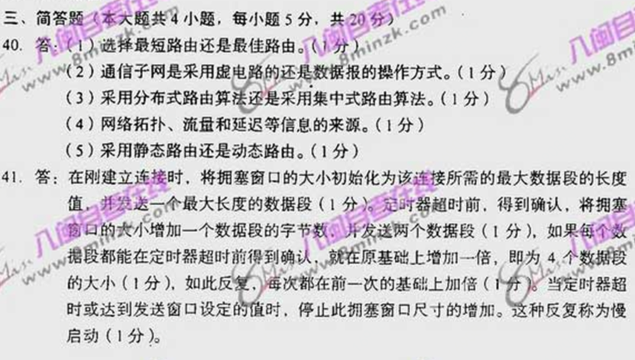
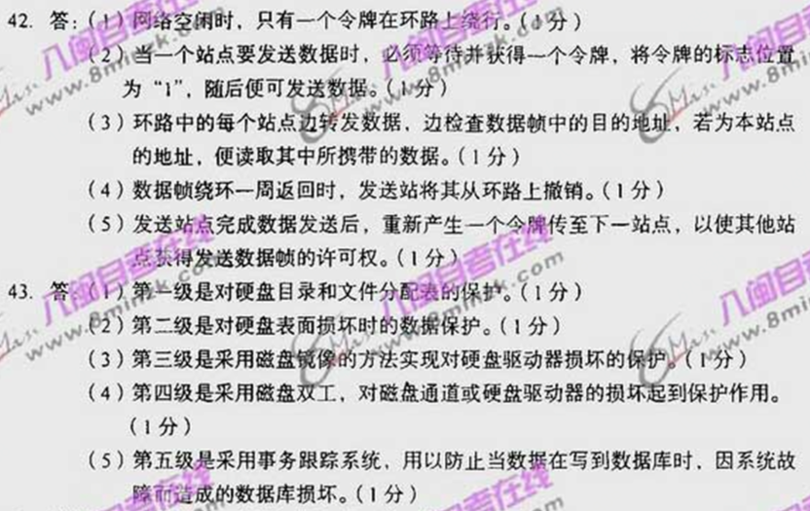
四、计算题(本大题共4小题，每小题5分，共20分)
44.有一受随机噪声干扰的信道，其带宽为4KHz，信噪比为30dB。试求出最大数据传输速率。
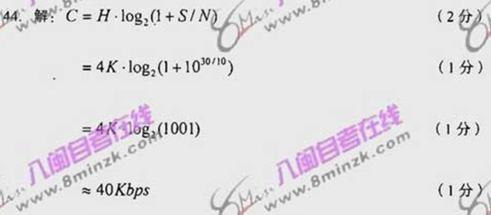
45.设卫星信道上数据传输速率为1Mbps，数据帧长为5625bit，卫星信道的传播时延为270ms，采用顺序接收管道协议，其发送窗口尺寸为4，帧的控制信息、确认帧长及帧处理时间均忽略不计。试求出此信道的利用率。(信道的利用率指信号传输时间与信号传输时间和信道时延之和的比值)
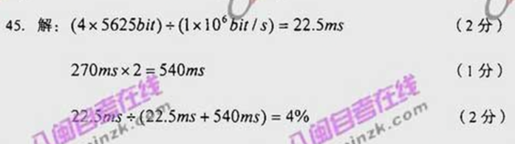
46.5000个站点竞争使用一个时分ALOHA信道，信道时隙为125us，各站点每小时发出36次请求。试计算总的信道载荷。(信道载荷指请求次数与时隙的比值)
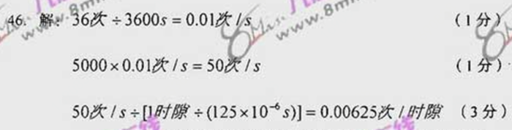
47.有一个电缆长度为2Km的CSMA／CD局域网，数据传输速率为10Mbps，信号传播速度为光速的2／3，数据帧长度是512bit(包括32bit开销)，传输成功后的第一个时隙留给接收方，用于捕获信道并发送一个32bit的确认帧。假设没有冲突发生，试求出有效的数据传输速率(不包括开销)。(光速值为3×10⁵Km/s)
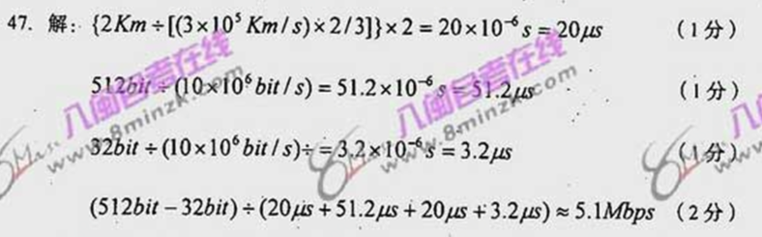
五、应用题（本大题共3小题，每小题7分，共21分）
48．说明千兆以太网中，为了确保最小帧长为64字节，同时维持网络直径为200m所采用的两种技术及原理。
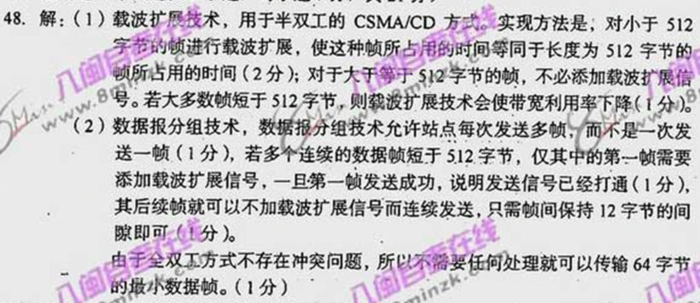
49．ATM有两种格式的信元头，其中之一如题49图所示，该信元头属于哪一种？说明其中各字段的含义。
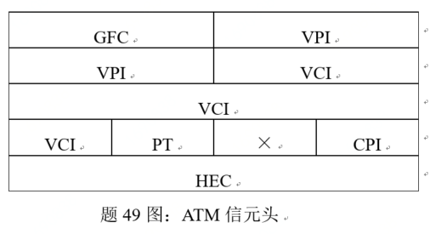
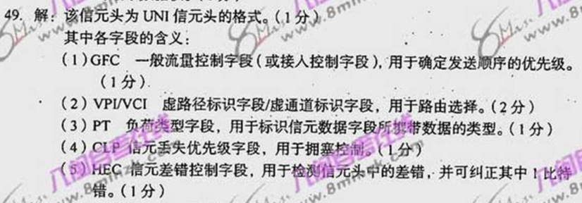
50．给出帧中继的帧格式及其中各字段的作用与特点，并说明帧中继的主要应用。
